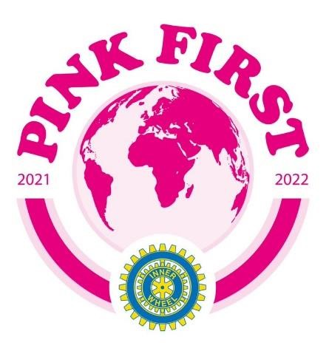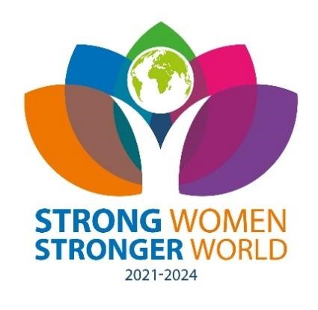

Kungshamn-Lysekil-Munkedal / Distrikt 236
President: Lisbeth Hedlund
Sekreterare: Marie-Louise Berntsson Klubbmästare: Barbro Dahlgren
Årets motto: Världspresident Ebe Martines har som motto:
Pink First.
Kallelse 10: Valmöte den 12:e April kl 17:00 på Kvistrums Gästgiveri
Vi blir serverade smörgås med dryck, kaffe och kaka till ett pris av c:a 100Kr
Gunilla Knutsson Diakon i Munkedal, kommer och berättar om sitt
arbete och lite om hjälparbet.
Majmötet blir söndagen den 8:e Maj, då vi firar vårt 30 års jubileum. Men som p.g.a. Covid kommer att bli 32 år. Det blir ett lunchmöte. Katarina och Lena håller i detta.

Tänk på att ni ändrar era uppgifter till matrikeln, ex ingen hemtelefon, ändrad adress, ändrad mailadress. Snarast till Marianne eller Anna.
Ni som önskar gå ur KLM måste också anmäla detta innan 30/4

Lotteri Monica Andreasson, Vivi-Ann Bergh, Marie-Louise Berntsson Marie, Brokopp, Margit Bäckström
Lotteriet går denna gång till Ukraina
Anmälan: Senast den 8 april
Barbro: dahlgren.barbro@telia.com, tel. 070-5940446 eller Birgitta Gedda: birgittagedda@gmail.com

Varmt välkomna/ styrelsen

